猪饲料怎么配需要什么配方，快速养猪饲料配方
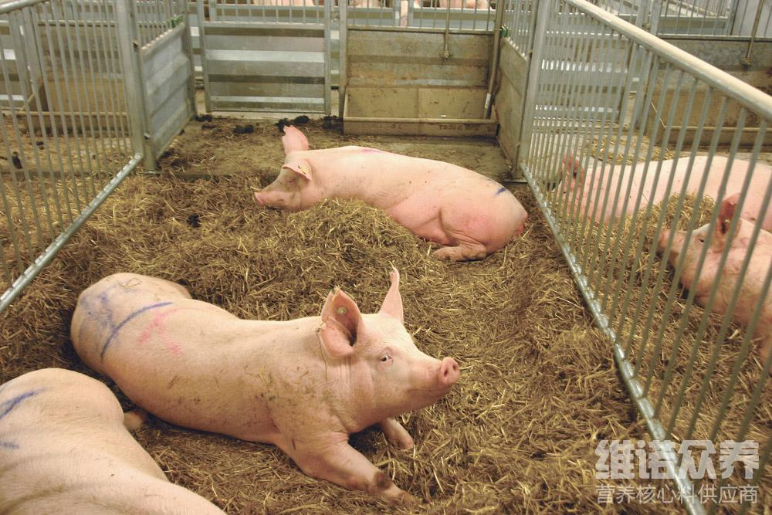
养猪饲料怎么配猪长得快?在猪养殖的过程中，猪饲料的优劣好坏可关乎着猪群的健康生长，自己配的猪饲料保证了原料的营养成分，促进消化吸收率，降低猪的发病率，喂猪常用的饲料需要合理搭配进食，满足猪生长过程中对各种营养的需求，才能健壮生长，提高养殖经济效益。这几种猪饲料是养猪人日常使用饲料的，配合饲料添加剂和预混料比较好的满足猪的营养需要，这里给大家带来很详细的猪饲料配方希望对大家有所帮助。
一、大白猪猪饲料配方：
1、玉米40%、麦麸32.25%、大麦14.7%、鱼粉4.5%、棉饼8%、食盐0.25%、维诺猪用多维0.1%、维诺霉清多矿0.1%、维诺复合益生菌0.1%。
2、玉米29.2%、麦麸35.25%、大麦12.5%、棉饼13.5%、青糖9%、食盐0.25%、维诺猪用多维0.1%、维诺霉清多矿0.1%、维诺复合益生菌0.1%。
大猪养殖配方技术
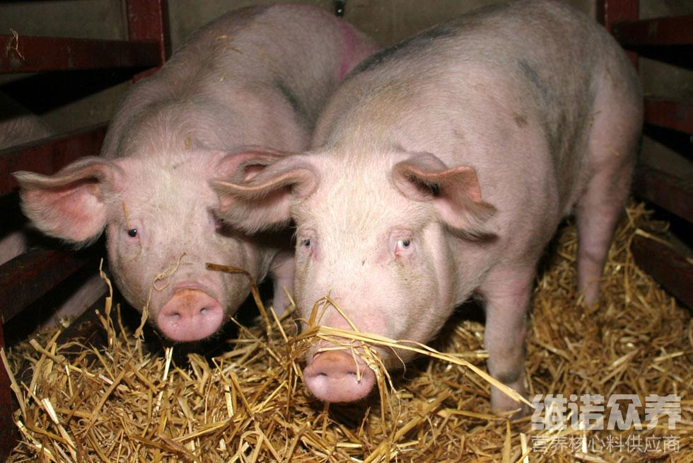
根据猪不同的生长发育阶段，选用不同阶段的饲料饲喂，才能满足猪不同生长发育阶段的营养需求。合理搭配多种饲料，以发挥各种物质的相互补作用，从而，提高饲料的利用率，配方中各种营养水平之间达到平衡，霉清多矿补充矿物质、微量元素吸收，改善体质，抗应激，提高饲料报酬。
大猪养殖配方技术​
